NIEUWSBRIEF
Nieuwsbrief nr.3 – 16/8/2014

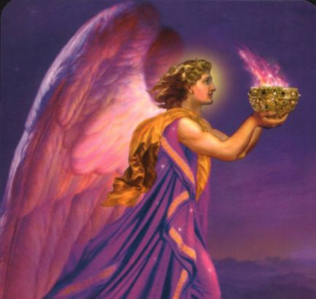
Het Transformerende Licht van Engel Chamuël
“Wanneer het hart spreekt, stroomt de liefde en oude begrenzingen houden op te bestaan”.
Zoeken naar meer Licht in jezelf is een gecompliceerde, maar tegelijkertijd ook een wonderschone reis. Wij worden aangetrokken tot het Licht omdat ons aards bestaan onlosmakelijk verbonden is met verdichting en begrenzing. Onze oude begrenzingen komen vaak voort uit verwonding. De daaruit voortvloeiende beperkingen kunnen veel problemen veroorzaken in persoonlijke relaties, liefde werk, etc.
Om hier verandering in aan te brengen kan aan de Engel Chamuël, de Engel van de roze straal en universele Liefde, om hulp en bescherming worden gevraagd. Door je op jouw diepste wensen en doelen te blijven focussen ontstaan er nieuwe impulsen en kan er een nieuwe start worden gemaakt.
Het transformatieproces vraagt om mededogen voor zowel jezelf als de ander. Hiermee creëer je evenwicht en een betere toekomst waarmee je niet alleen jezelf maar de hele schepping dient. Blijf vol vertrouwen werken aan jouw hartenwensen en geef nooit op!

In het najaar gaan er weer nieuwe cursussen van start, waarin een persoonlijke begeleiding aansluitend op jouw spiritueel pad centraal zal staan.
- Intuïtief schilderen op de woensdagochtend 1x per maand.
Er zijn nog enkele plaatsen beschikbaar.
- Privé consulten ter ondersteuning bij jouw spirituele ontwikkeling.
Indien wenselijk is er de mogelijkheid voor een meer intensieve begeleiding.
- Healing
Hierbij wordt er gewerkt op blokkades.
- Opleiding Engelen Healing
Het je verdiepen , zelf contact maken en werken met Engelen staat centraal.
- Reiki
Opleiding Reiki: Kundalini Reiki / Boosters, Kristal Reiki, Silent Power.

Tip van de maand
Een korte kaart reading voor in de komende periode/maanden per mail.
De kosten hiervoor zijn Euro €.15
Aanvraag graag per mail:
http://www.aedskevansteenbergen.nl/contact/

Warm aanbevolen
Vind je het leuk om een bijeenkomst (meditatie, lezing of puja) te regelen ten bate van het project voor Tulku Sonam Chodup Rinpoche uit Tibet, dan help ik je hierbij graag en kan je je hiervoor bij mij aanmelden.
Voor meer informatie zie: Tulku Sonam Chodup Rinpoche: http://www.tulkusonam.nl/

Voor meer informatie, zie: Spirituele Therapie: www.aedskevansteenbergen.nl
In Licht en Liefde, AEdske van Steenbergen

